ЛЕТОПИС
Основна школа „Бранко Радичевић“
Голубац
за школску 2016/2017 годину

РАЗВОЈ И КОНСТИТУИСАЊЕ НАШЕ ШКОЛЕ
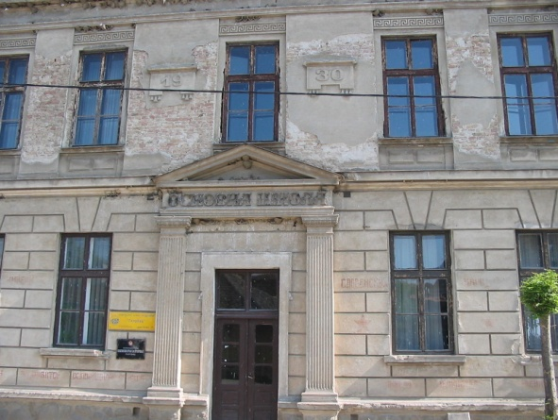
Оснивање Школе у Голупцу, једне од првих народних школа у овом делу Подунавља, везује се за далеку 1835. Годину. Радила је у прекидима до 1843. године, а од тада њен рад на образовању и просвећивању младих текао је непрекидно све до наших дана.

Стара школска зграда из 1930. Године
Од 1959. године носи име великана наше поезије, првог српског песника на народном језику и следбеника идеја оца наше писмености и књижевности, Вука Стефановића Караџића, Бранка Радичевића.
Од тих првих, незаборавних дана, када је Школа имала само једно одељење са којим је радио само један учитељ, данас Школа има 26 одељења са 286 ученика.
Основна школа ''Бранко Радичевић'' у Голупцу, због специфичности географског положаја самог места и општине, ради као матична школа са седиштем у Голупцу и 10 подручних одељења у селима која припадају општини.

МАТЕРИЈАЛНО ТЕХНИЧКИ УСЛОВИ

Одувек се водило рачуна о побољшању материјално-техничких услова рада у школи као и о осавремењавању наставних средстава ради побољшања образовног процеса и постигнућа ученика као и њихове безбедности за време боравка у школи. У првој половини текуће године ови услови су побољшани у односу на прошлу годину јер су извршени радови у матичној школи, као и у подручним одељењима и то:
У овој школској години од планираних активности реализовано је :
Материјално-технички услови су побољшани у одниосу на прошлу годину јер су извршени радови у матичној школи, као и у подручним одељењима.

-Обезбеђено јe 4 интерактивних табли и 5 бим пројектора (Усије ,Радошевац,Добра и Кривача )

-Купљена су два лаптопа .

-Купљене лопте за наставу физичког васпитанја .

-У Добри је купљен монитор.

-Урађена су два ормара за противпжарну заштиту са пратећом опремом ( Голубац школа ,Спортска сала )

-Купљени су против пожарни апарати који су недостајали у централној школи и подручним одељењима.

-Купљено је ново озвученје за школу са пратећим кабловима и опремом .

-Уграђена панична расвета у централној школи ,школској сали ,подручно одељење у Добри ,Брњици,Дворишту и Кривачи .

-Уграђена централа на школској сали за ручно дојављивање пожара са пратећом опремом .

-У подручном одељењу у Добри замењен је под у једној учионици и санирани су тушеви.

-У подручним одељењима у Дворишту и Кривачи намештени су бојлери ради побољшања хигијенских услова.

-Одрађен је пројекат за школу у Кривачи и срушена стара школа која је угрожавала безбедност ученика .

-У току распуста офарбана ограда и урађене клупе у Добри кроз пројекат Волонтеризам-права и обавезе.

-Купљене књиге за награђивање ученика и наставника .

-Окречене све учионице ,канцеларије и библиотека у централној школи и подручна одељења где је било потребно.

-Сређена и опремљена канцеларија директора .

-Репариран намештај по учионицама који је био оштећен .

-Уграђен интернет у подручном одељењу у Добри.

-Извршено је сервисирање свих клима уређаја у школи .
-Намештена алуминијумска ограда .

-Извршена санација просторија где ће бити средња школа .

-Купљен намештај за нову зборницу.

-Највећа инвестиција је изграднја Анекса .
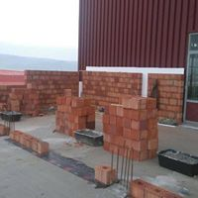
Кад се све резимира долази се до закључка да су материјално-технички услови знатно побољшани у односу на претходну школску годину.

КУЛТУРНО УМЕТНИЧКА ДЕШАВАЊА
Сваке године школа у складу са школским календаром, на иницијативу наставника и у сарадњи са локалном заједницом, организује разне манифестације и обележава важне датуме.
Октобар: У оквиру Дечје недеље ученици I-IV разреда имали су организовано је дружење у централној школи у оквиру ликовне радионице. Одржана је и Трка за срећније детињство.Трка је била хуманог карактера, учествовали су сви ученици школе.
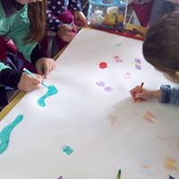
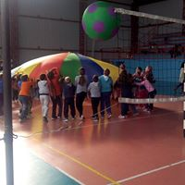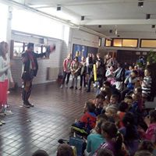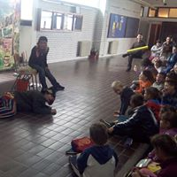

Новембар: Позоришна трупа из Београда била је гост наше школе и том су приликом извели представу „Маша и меда“.

Децембар: Гошће школе биле су глумице Нада Блам и Мина Лазаревић, које су извеле низ скечева. Крајем месеца организована је хуманитарна новогодишња приредба „Хиљаду пахуља, хиљаду жеља – за Данила“. Ученици су уз помоћ наставника и учитеља уз пригодан програм организовали и продају радова које су сами направили и тако показали своје другарство и хуманост.
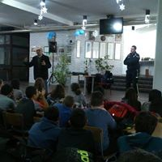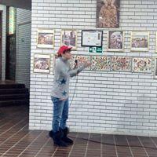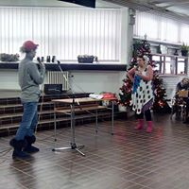

Јануар:
Школска слава Свети Сава обележена је традиционално 27.јануара. У нашој школи слава је обележена пригодном свечаношћу којој су присуствовали представници општине, свештеник, директор школе, наставници и ученици и њихови родитељи. Гости и радници школе уживали су у пријатној славској атмосфери и занимљивом школском програму наших ученика.
Фебруар: Обележен Дан државности
Март: ОШ „Бранко Радичевић“ прославила је свој дан 28.марта приредбом у спортској сали. Гости школе били су представници наше општине, али и из школа из Великог Градишта, Кучева, Мајиловца, Раброва, Браничева. Приредбу су организовали наставници и учитељи.
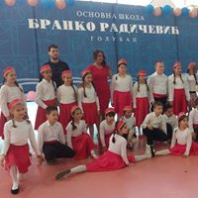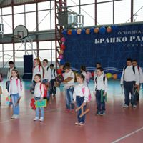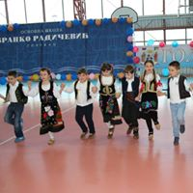
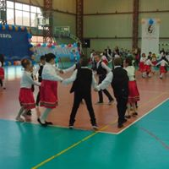
У занимљивом програму учествовали су ученици свих узраста наше школе, као и подручних одељења.На приредби је премијерно изведена и химна ОШ „Бранко Радичевић“.
Овај месец обележиле су спортске активности наших ученика. Фудбалска и рукометна екипа наше школе такмичиле су се са својим вршњацима из региона.
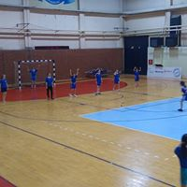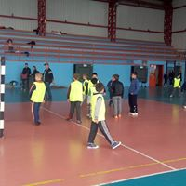
Април: Наша школа имала је част да угости глумца Игора Лазовића који је за ученике и наставнике извео монодраму по мотивима песама Мирослава Мике Антића. Крајем месеца, у хали спортова за ученике школе одржао је Миња Субота. Одржане су и Ускршње радионице.
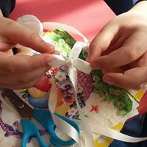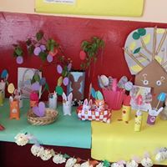
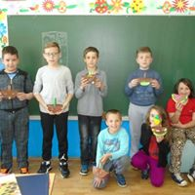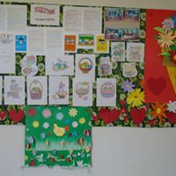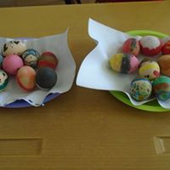
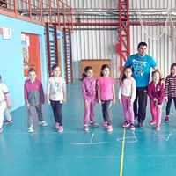
Мај: Ученици школе имали су прилику да у просторијама Народне библиотеке „Вељко Дугошевић“ из Голупца погледају изложбу слика младих српских сликара, међу којима се налази и наша суграђанка Славица Илић.Одржан је и крос РТС-а.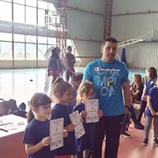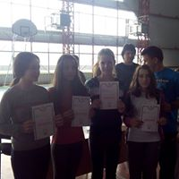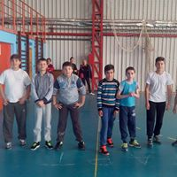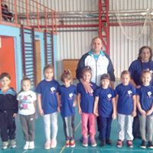
У другој половини априла и почетком маја реализоване су ђачке екскурзије. У сарадњи са туристичком агенцијом ARRIVA Пожаревац и на основу Правилника о организовању и реализацији екскурзија, ученици су посетили разне дестинације на територији Републике Србије.
Јуни:
13.06.2017 Обележен је крај школске године. Ученици и наставници посетили су Голубачку тврђаву, а у градском парку уприличен је и мали концерт за све њих. На Видовдан, 28.06.2017 одржан је и јавни родитељски састанак на коме су уручене награде ученицима који су остварили значајне резултате на општинским,регионалним и републичким такмичењима, сви ученици који су на крају школске године постигли одличан успех и примерно владање награђени су књигама. За ђака генерације проглашен је Иван Богојевић.

